**Bài tập CSS 01: Thiết kế danh sách sản phẩm**

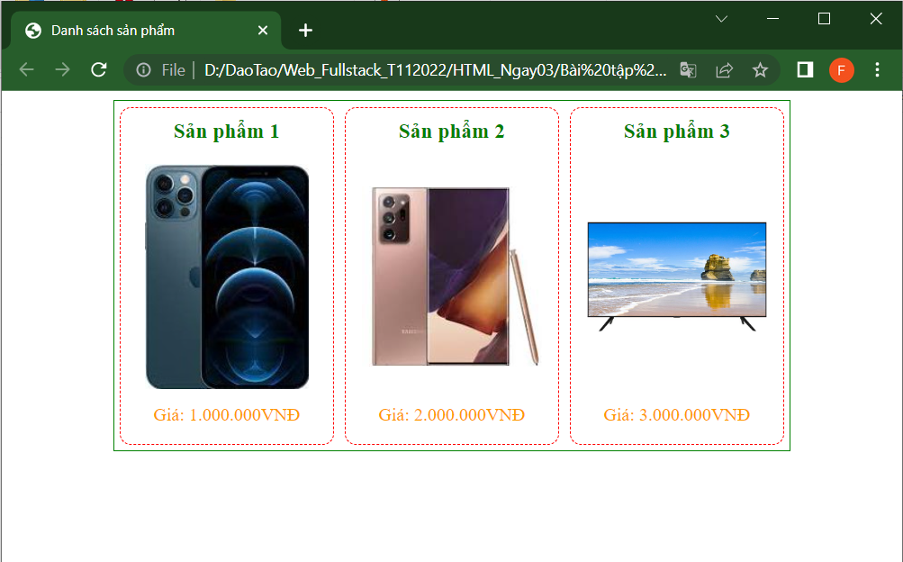

**Code HTML:**

<!doctype html>

<html>

<head>

<meta charset="utf-8">

<title>Danh sách sản phẩm</title>

<link rel="stylesheet" type="text/css" href="Style.css">

</head>

<body>

<div id="content_sp">

    <div class="sanpham">

        <h3>Sản phẩm 1</h3>

        <p class="anhsanpham"><img src="Hinhanh/anh1.jpg"></p>

        <p>Giá: 1.000.000VNĐ</p>

    </div>

    <div class="sanpham">

        <h3>Sản phẩm 2</h3>

        <p class="anhsanpham"><img src="Hinhanh/anh2.jpg"></p>

        <p>Giá: 2.000.000VNĐ</p>

    </div>

    <div class="sanpham">

        <h3>Sản phẩm 3</h3>

        <p class="anhsanpham"><img src="Hinhanh/anh3.jpg"></p>

        <p>Giá: 3.000.000VNĐ</p>

    </div>

</div>

</body>

</html>

**Code Style.CSS**

@charset "utf-8";

/* CSS Document */

/*khung chứa danh sách sản phẩm*/

#content_sp {

        width:600px; /* để đặt vào nội dung giữa khung của trang chủ */

        height:auto; /*tự động co giẫn theo nội dung (sản phẩm) bên trong*/

        overflow:auto; /*xử lý lỗi khung không co dãn khi .sanpham sử dụng float:left*/

        border:1px green solid;

        margin-left:auto; margin-right:auto;/*cho khung căn giữa màn hình*/

        }

/*khung của 1 sản phẩm*/

.sanpham {

            box-sizing:border-box;/*để kích thước không cộng padding,border*/

            width:190px;/*1 dòng hiển thị 3 sản phẩm, rộng = 190 * margin_left + margin_right=200px*/

            height:300px;

            margin:5px;

            border:1px red dashed; /*đường viền*/

            border-radius:10px ; /*bo tròn 4 cạnh*/

            padding:5px;

            float:left;/*làm cho thẻ div nằm theo hàng ngang trái -> phải*/

         }

.sanpham:hover {

        background-color:#CCC;

        border:1px red solid;/*gộp 3 giá trị vào 1 thuộc tính chung*/

    }

.sanpham h3 {color:green; text-align:center; margin:5px}

.sanpham img {

                width:auto; height:auto;/*để tự động co giãn đúng tỷ lệ ảnh gốc*/

                max-width:160px; /*chiều ngang tối đa không quá 160px*/

                max-height:200px;/*chiều cao tối đa không quá 200px*/

                vertical-align:middle;

                }

.sanpham p {color:#F90; text-align:center}

.anhsanpham {

                line-height:200px;

                height:200px;

            }